На основу члана 214а ст. 1. и 4. Закона о пловидби и лукама на унутрашњим водама („Службени гласник РС”, бр. 73/10, 121/12, 18/15, 96/15 – др. закон, 92/16 и 104/16 – др. закон) и члана 17. став 1. и члана 42. став 1. Закона о Влади („Службени гласник РС”, бр. 55/05, 71/05 – исправка, 101/07, 65/08, 16/11, 68/12 – УС, 72/12, 7/14 – УС и 44/14),
Влада доноси
УРЕДБУ
о утврђивању лучког подручја луке у Шапцу
"Службени гласник РС", број 60 од 20. јуна 2017.
Члан 1.
Овом уредбом утврђује се подручје луке у Шапцу у складу са Стратегијом развоја водног саобраћаја Републике Србије од 2015. до 2025. године („Службени гласник РС”, број 3/15), документима просторног и урбанистичког планирања и планским документима који се односе на управљање водама.
Члан 2.
Лучко подручје из члана 1. ове уредбе чини катастарска парцела број 6915/49 уписана у лист непокретности број 13438 Катастарске општине Шабац, укупне површине 51 а 45 m².
Саставни део лучког подручја из става 1. овог члана је и сидриште луке омеђено координатним тачкама.
Члан 3.
На основу ове уредбе извршиће се забележба лучког подручја и права прече куповине Републике Србије на лучкој инфраструктури и супраструктури у катастру непокретности.
Агенција за управљање лукама доставиће потребну документацију надлежном правобранилаштву које ће извршити спровођење забележбе из става 1. овог члана.
Члан 4.
Графички прикази подручја и координате сидришта из члана 2. ове уредбе су одштампани уз ову уредбу и чине њен саставни део.
Члан 5.
Ова уредба ступа на снагу осмог дана од дана објављивања у „Службеном гласнику Републике Србије”.
05 број 110-5456/2017
У Београду, 19. јуна 2017. године
Влада
Први потпредседник Владе,
Ивица Дачић, с.р.
Прилози
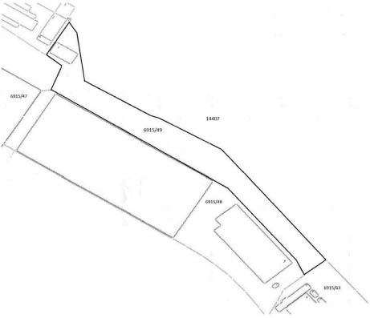
КООРДИНАТЕ ГРАНИЧНИХ ТАЧАКА СИДРИШТА ЛУКЕ У ШАПЦУ
 |  |  | Gaus-Kruger
Тачка | x | y | x | y
1. | 398457.8 | 4956645 | 7398860 | 4957625
2. | 398571.1 | 4956734 | 7398973 | 4957714
3. | 398818 | 4956419 | 7399220 | 4957399
4. | 398704.7 | 4956331 | 7399107 | 4957310

